Татаренко Тетяна Миколаївна

2 – А клас Завдання на тиждень

13.04.2020 р. Понеділок
ЯДС
«Досліджуємо природу навесні»
Продовжувати спостерігати, досліджувати, записувати результати в зошиті.
Українська мова
Завдання 1
Поширити речення за питаннями.
Дівчатка ( що роблять ? ) ( яку ? ) пісню. ( Коли ? ) на полях посіяли
( що ? ) . У лісі ( хто ? ) знайшли ( кого ? ). На морі піднявся ( який ? ) вітер. Тарасик ( що робить ? ) ( яке ? ) дерево .
Завдання 2
Зі слів кожного рядка скласти речення. Підкреслити іменники.
Парку, дерев, нашому, багато.
Ганнуся, у , красиво, пише, зошиті.
Схилила, віти, рікою, над, верба.
Зробити звуко-буквенний аналіз слів: Ганнуся, рікою.
Завдання 3
Змінити слова в дужках за змістом і записати речення. Підкреслити головні слова в реченнях.
( Прийти ) весна. З теплих країв ( летіти ) шпаки, ластівки, лелеки.
Птахи ( турбуватися ) біля гнізд.
Завдання 4
За змістом розповідного речення побудувати кілька питальних речень.
На верхів’ї сосни жив зяблик. Високо в небі летіли журавлі. Добра звістка швидко по світу лине.
Математика
с. 205 – 206 / підручник /
Завдання 1 – 3 / письмово /
Завдання 4 / усно /
Довідничок ( вивчити правило на с. 206 )
Завдання 5 ( усно опрацювати за правилом )
Завдання 6 – 9 / письмово /
Фізична культура
1 Загальнорозвивальні вправи.
2 Повторний біг 3 – 10 м.
3 Біг із пришвидшенням за сигналом.
4 Стрибки у висоту.
5 Рухливі ігри.

14.04.2020 р. Вівторок
ЯДС
Підсумуємо. Природа навесні.
С. 92 – 93 / підручник /
Завдання 1 – 3 / усно /
Підготуватися до діагностичної роботи на тему «Природа навесні».
Українська мова
Зв’язок слів у реченні
https://www.youtube.com/watch?v=pCRFKBmbs7E
с. 75 – 77 / підручник /
Завдання 1 – 2 / усно /
Завдання 3 – 4 / письмово /
Завдання 5 / письмово /
Фізична культура
1 Загальнорозвивальні вправи.
2 Повторити біг 3 – 10 м.
3 Біг із пришвидшенням.
4 Стрибки у висоту.
5 Рухливі ігри.

15.04.2020 р. Середа
ЯДС
Діагностична робота на тему «Природа навесні»
ПІ_____________________ Дата________

- Затоплення водою великої частини суші, коли річка виходить із берегів – це
А льодохід Б відлига В повінь

- Навесні повертаються із теплих країв
А сороки і дятли
Б жайворонки і шпаки
В синиці й горобці

- Навесні після зимової сплячки прокидаються?
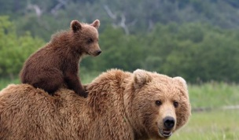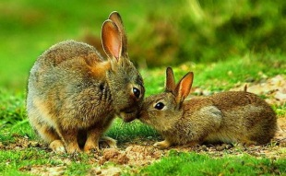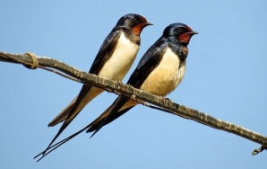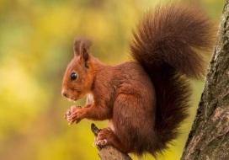

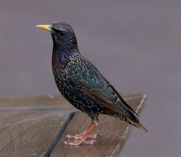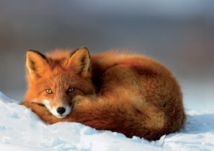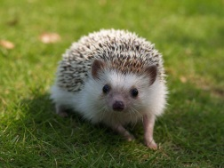

- Познач «+» ознаки весни в природі
____ Цвітуть дерева і кущі.
____ Тривалі морози змінюються теплом.
____ Трав'янисті рослини жовтіють і засихають.
____ Небо синє, чисте, безхмарне.
____ З'являються комахи.
____У звірів народжуються малята.
____ Ідуть зливові розові дощі.
____ День стає довшим, а ніч – коротшою.

- З'єднай стрілочками початок і кінець приказки

Сонце гріє, сонце сяє — | рік годує.
Весняний день | вся природа воскресає.
Весна не зима – | заплачеш зимою.
Проспиш весною — | не любить.
Весна ледачого | не на піч, а в поле збирайся.

Результат діагностичної роботи | Значні успіхи | Помітний прогрес | Результат з допомогою | Пореба уваги та допомоги
Самоаналіз
Вчитель

Українська мова
с. 77 -78 / підручник /
Завдання 1 – 2 / усно /
Завдання 3 - 5 / письмово /
Вивчити правило ( с. 78 )
Математика
с. 207 – 208 / підручник /
Завдання 1 / усно /
Завдання 2 / письмово /
Довідничок ( вивчити правило )
Завдання 3 / усно /
Завдання 4 – 7 / письмово /
Завдання 8 ( шляхом підбору )
Написати відповідь.

ЯДС
Презентація « Які прикмети на літа»
https://naurok.com.ua/prezentaciya-yaki-prikmeti-u-lita-24415.html
с. 94 / підручник /
Завдання 1 / усно /
Завдання 2 / письмово /
С 44 / зошит /
Завдання 1 – 2 / письмово /
Образотворче мистецтво
Мандрівка рідним краєм. Гірський пейзаж. Створення картини «На Карпатських полонинах» ( фломастери або кольорові олівці ).

16.04.2020 р. Четвер
ЯДС
с. 94 – 95 / підручник /
Завдання 3 -4 / усно /
Завдання 5 / письмово /
Завдання 6 / усно /
с. 44 / зошит /
Завдання 1 -3 / письмово /

Українська мова
Діагностична робота по
темі: «Речення»
ПІ_____________________ Дата________

1 . Виражає закінчену думку …………
А) слово
Б) речення
В) словосполучення
2. Речення, у якому про щось розповідається або повідомляється, називається……
А) питальним
Б) розповідним
В спонукальним
3. У кінці питального речення ставиться ....
А) знак оклику
Б) знак питання
В) крапка
4. Скільки є видів речень за метою висловлювання ?
А) одне
Б) чотири
В) три
5. Часто розповідні речення вимовляються з особливим почуттям : із захопленням, радістю . В кінці таких розповідних речень ставиться……
А) знак оклику
Б) крапка
В) знак питання
6. Знайди питальне речення
А) Настала весна.
Б) Яке яскраве сонечко!
В) Оленко, яку книжку ти зараз читаєш?
7. Який розділовий знак потрібно поставити в кінці речення ?
З моїми батьками я почуваюся у безпеці
А) крапку
Б) знак оклику
В) знак питання
8. Спонукальні речення вимовляються з особливим почуттям : із захопленням, радістю . У кінці таких спонукальних речень ставиться …..
А) крапка
Б) знак оклику
В) знак питання
9. Яке із речень є розповідним?
А) Сонечко світить?
Б) Світи, яскраве сонечко.!
В) Світить яскраве весняне сонечко.
10. Слова у реченні …..
А) не зв’язані між собою
Б) зв’язані між собою
В) не мають зв’язку
11. Постав розділові знаки в кінці речень.
Як твої справи ___
Ура ___ Ми перемогли ____
У мене є телефон____
Коли збирати гриби ____
Дівчата, пішли гуляти____

12. Склади речення зі слів.
збирає лісі гриби Андрійко у

13.
_______________________________________________________________
Результат діагностичної роботи | Значні успіхи | Помітний прогрес | Результат з допомогою | Пореба уваги та допомоги
Самоаналіз
Вчитель

Математика
с. 208 – 210 / підручник /
Завдання 1 – 2 / письмово /
Завдання 3 / усно /
Завдання 4 / письмово /
Довідничок ( вивчити правило на с. 209 )
Завдання 7 / письмово /
Завдання 8 / письмово /
Завдання 9 / усно /
Завдання 10 – 11 / письмово /

17.04.2020 р. П’ятниця
ЯДС
Презентація «Ознаки літа»
https://vseosvita.ua/library/prezentacia-oznaki-lita-10168.html
с. 96 -97 / підручник /
Завдання 1 – 3 / усно /
Завдання 4 / письмово /
С. 45 / зошит /
Завдання 1 / письмово /
Українська мова
Презентація «Текст, будова тексту»
https://vseosvita.ua/library/prezentacia-z-ukrainskoi-movi-budova-tekstu-144812.html
с. 78 – 80 / підручник /
Завдання 1 – 3 / усно /
Завдання 4 /письмово /
Завдання 5 / усно /
Вивчити правило на с. 81
Завдання 6 / письмово /
Математика
Повторення. «Арифметичні дії множення і ділення».
Приклади 1
2·6 – 8 = 25 : 5 + 17 =
24 – ( 3 · 4 ) = 36 + 4 · 4 =
18 : 2 + 9 : 3 = 43 – 5 · 8 =
Завдання 2
Обчислити значення виразів.
а + ( а : 4 ) , якщо а = 8;
5 · с + 68 , якщо с = 6 .
Задача 3
Сім'я Катрусі складається із 4 чоловік. Мама спекла 16 пиріжків із маком та 12 пиріжків із сиром. По скільки пиріжків із маком та сиром ( окремо ) припадає на кожного члена сім’ї ?
Завдання 4
Накреслити два відрізки. Довжина одного відрізка дорівнює 3 см , а другого –
у 4 рази довша.
Завдання 5
Накреслити прямокутник із сторонами: 9 см і 6 см . Знайти периметр прямокутника.
Фізична культура
1 Загальнорозвивальні вправи.
2 Повторний біг 3 – 10 м.
3 Біг із пришвидшенням за сигналом.
4 Стрибки у висоту з прямого розбігу / через гумову мотузку /.
5 Рухливі ігри.
ЯДС
с. 97 / підручник /
Завдання 5 / письмово /
Завдання 6 / усно /
С. 45 / зошит /
Завдання 2 / письмово /

